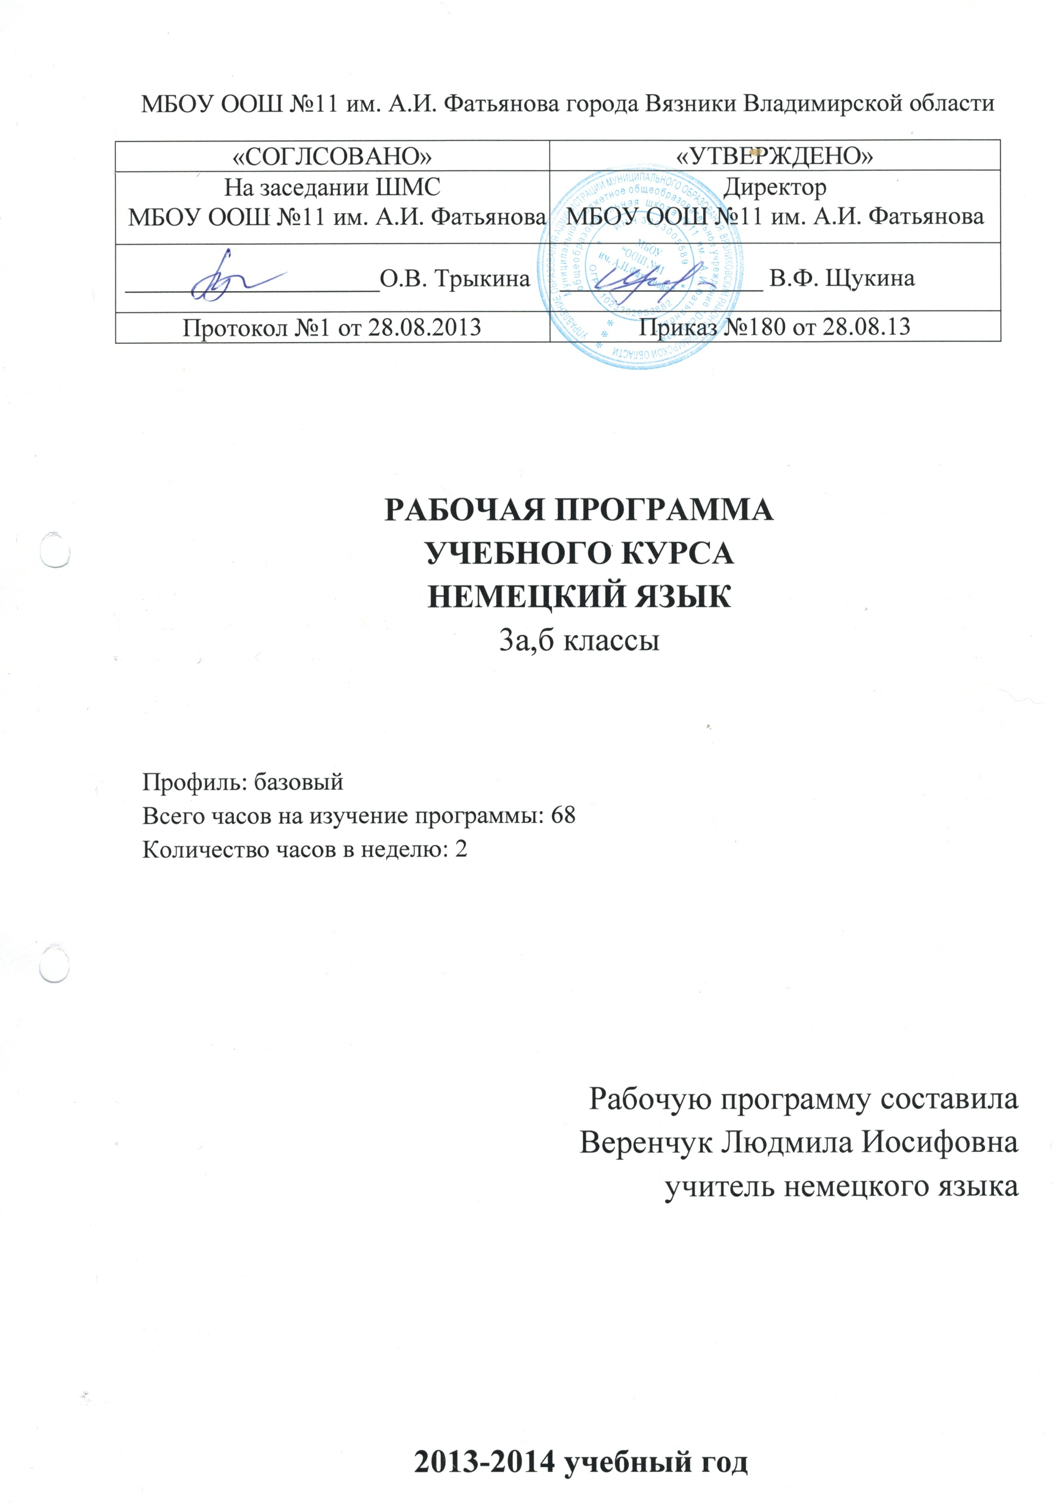

РАБОЧАЯ ПРОГРАММА ПО НЕМЕЦКОМУ ЯЗЫКУ
3 КЛАСС

Пояснительная записка
Рабочая программа 3 класса составлена на основе федерального компонента государственного стандарта примерной программы начального общего образования по иностранному языку и на основе авторской концепции И.Л. Бим.

Количество часов в неделю-2
Общее количество часов- 68
Контрольные работы -6;
Проверочные работы – 14

Учебно-методический комплект:
- Немецкий язык. Первые шаги: учебник для 3 класса общеобразовательных учреждений: в 2 ч. / И.Л. Бим, Л.И. Рыжова. – М.: Просвещение, 2008;
- Рабочие тетради А и Б;
- Диск
- Книга для учителя.

Формы промежуточной аттестации:
- Контрольная работа;
- Диктант;
- Обобщающий урок.

Программа по иностранному языку выполняет следующие функции:
- информационно-методическая функция позволяет всем участникам образовательного процесса получить представление о целях, содержании, общей стратегии обучения, воспитания и развития учащихся средствами учебного предмета «Немецкий язык»;
- организационно - планирующая функция предусматривает выделение этапов обучения, структурирование учебного материала, определение его количественных и качественных характеристик на каждом этапе обучения, а так же учет последних при промежуточной аттестации учащихся;
- контролирующая функция заключается в том, что программа, задавая требования к содержанию речи, коммуникативным умениям, к отбору языкового материала и к уровню обученности школьников на каждом этапе обучения, может служить основой для сравнения полученных в ходе контроля результатов.
Обучение в 3 классе (так же, как и во 2 классе) строится на личностно-ориентированном подходе, имеет отчетливо выраженную коммуникативную и в целом деятельностную направленность.
Основная цель обучения немецкому языку в 3 классе- дальнейшее развитие способности и готовности осуществлять элементарное общение на немецком языке в рамках ограниченного числа наиболее распространённых стандартных ситуаций общения, а так же их воспитание и развитие средствами учебного предмета: их речевое и интеллектуальное развитие, развитие мотивации к изучению немецкого языка, интереса ко всё ещё скупой страноведческой информации, развитие чувств, эмоций, и в определенной степени ценностных ориентаций, творческого потенциала.
Таким образом, обучение в 3 классе ориентировано на дальнейшее развитие исходного уровня коммуникативной компетенции – уровня начинающего. Это предусматривает следующие учебные и собственно коммуникативные задачи:
- развивать и дифференцировать смыслоразличительные фонемы немецкого языка и основные интонационные модели;
- научить относительно правильно произносить уже известные, а так же новые звуки, звукосочетания, слова и фразы, соблюдая наиболее важные интонационные правила: ударение в слове, фразе, восходящую и нисходящую мелодии;
- закрепить словарный запас первого года обучения и овладеть новым (175 ЛЕ, включая устойчивые словосочетания и обороты речи) – всего 375 ЛЕ за первый и второй годы обучения;
- научить грамматически правильно оформлять свою речь в ходе решения как уже известных, так и новых коммуникационных задач, овладевая всеми основными типами немецкого простого предложения: утверждением, вопросом, возражением, восклицанием;
- совершенствовать уже известные и наиболее важные приёмы обучения – списывание, выписывание, работу с текстом, в том числе чтение по ролям диалогов и др., развивать новые: догадку о содержании текста по заголовку, установление логических связей в тексте;
- дать представление о некоторых основополагающих языковых правилах, например, о порядке слов в немецком предложении, о наличии глагола-связки, артикля, о слабых и некоторых сильных глаголах в Präsens, Perfekt;
- овладеть новыми специальными учебными умениями, например: умением использовать языковую догадку на основе сходства немецких и русских слов, установить ассоциативные связи между словами, использовать немецко-русский словарь учебника для семантизации незнакомых слов;
- несколько расширить представление о персонажах немецких сказок, о популярных праздниках и традициях празднования дня рождения, научить поздравлять с этими праздниками.

Основные требования
к уровню владения немецким языком
после второго года обучения
Говорение.
Учащиеся должны научиться:
- приветствовать сверстника, взрослого, используя вариативные формы приветствий, отвечать на приветствие, прощаться, извиняться, благодарить;
- запрашивать информацию, используя вопросительные предложения с вопросительным словом и без него, отвечать на вопрос;
- возражать;
- переспрашивать;
- о чем-то просить, используя повелительное предложение;
- давать оценку чему-либо, выражать свое мнение, оценку, используя оценочную лексику, клише: «Klasse! Toll! Ich denke # Ich glaube…Ich finde das interessant. Schön! »;
- делать короткое связное сообщение о себе, своей семье, своих увлечениях, погоде в разное время года, каникулах, животных и т.д. и запрашивать аналогичную информацию у партнёра, характеризовать героев сказок;
- вести ритуализированные диалоги с опорой на образец и без неё в таких типичных ситуациях общения, как «Знакомство», «Встреча», «Разговор по телефону», «Обмен впечатлениями» (о каникулах, празднике, посещении парка, погоде и др.);
- уметь воспроизводить произведения немецкого фольклора: стишки, считалки, песни.

Письмо.
Учащиеся должны:
- владеть графикой немецкого алфавита;
- уметь списывать слова и предложения;
- уметь письменно фиксировать в краткой форме полученную на слух информацию;
- знать, как вести словарь;
- уметь в письменной форме сообщать определенную информацию о себе, каникулах, животных, посещении парка и др.;
- соблюдать речевой этикет при написании письма о русском празднике с опорой на образец.

Аудирование.
Учащиеся должны:
- понимать речь учителя и одноклассников по ходу урока, узнавая на слух знакомые языковые средства и догадываясь по действиям, мимике, жестам говорящего о значении незнакомых слов;
- воспринимать на слух и понимать содержание несложных аутентичных текстов с аудиокассеты, включающих небольшое количество незнакомых слов;
- распознавать и полностью понимать речь одноклассников в ходе диалогического общения с ним.

Чтение.
Учащиеся должны:
- на втором году обучения совершенствовать технику чтения вслух;
- овладеть умением чтения про себя;
- зрительно воспринимать текст, узнавая знакомые слова, грамматически и полностью понимать его;
- овладеть умением понимать содержание текста, включающего небольшое количество незнакомых слов, по данному в учебнике переводу, а так же с помощью немецкого словаря;
- находить в тексте требуемую информацию;
- кратко по опорам выражать оценку прочитанного.

Немецкий язык. Первые шаги.
Класс:3
Количество часов в год:68; количество часов в неделю -2;
Авторы учебника: И.А. Бим, Л.И. Рыжова.
Год издания: 2010
Издательство: Москва «Просвещение»
№ п/п | Тема | Кол-во уроков | Дата проведения по плану | Дата фактического проведения | Виды, формы контроля
 | Повторительный курс | 8
1 | Каникулы прошли | 1 |  |  | Фронтальный опрос
2 | Лето-лучшее время года | 1
3 | Летние фотографии | 1 |  |  | Индивидуальный опрос
4 | Кто что делал летом? | 1
5 | Поиграем? Споём? | 1
6 | Повторение | 1
7 | Чтение текстов | 1 |  |  | Контроль техники чтения
8 | Всё ли мы повторили? | 1 |  |  | Словарный диктант
 | Сабина идет в школу. А вы? | 8
9 | Новая лексика | 1
10 | Начало учебного года | 1
11 | Первый учебный день Марии | 1 |  |  | Фронтальная беседа
12 | Дни недели | 1 |  |  | Индивидуальный опрос
13 | Воскресный день | 1
14 | Чтение текстов | 1 |  |  | Контроль техники чтения
15 | Поиграем? Споём? | 1
16 | Повторение | 1
 | Осень | 8
17 | Прогулки в парке | 1
18 | Письменная работа | 1 |  |  | Контрольная работа
19 | Хорошо у бабушки в деревне! | 1 |  |  | Групповая беседа
20 | Осенний урожай | 1 |  |  | Фронтальная беседа
21 | Что едят дикие животные | 1 |  |  | Фронтальная беседа
22 | Наши любимые животные | 1 |  |  | Индивидуальный опрос
23 | Моё любимое время года | 1 |  |  | Обобщающий урок по теме «Осень»
24 | Поиграем? Споём? | 1
 | А что приносит нам зима? | 8
25 | Погода зимой | 1 |  |  | Индивидуальный опрос
26 | «Зимняя песенка» | 1 |  |  | Групповая работа
27 | В зимнем парке | 1
28 | Диалоги-расспросы | 1
29 | Рождество – самый прекрасный праздник! | 1
30 | Рождественские поздравления | 1
31 | Поиграем? Споем? |  |  |  | Обобщающий урок по теме «Рождество»
32 | Повторение
 | В школе у нас много дел | 9
33 | Что делают Сабина и Свен в школе охотно? | 1 |  |  | Индивидуальный опрос
34 | Наша классная комната | 1 |  |  | Фронтальная беседа
35 | Что мы делаем сегодня? | 1
36 | Беседа о классной комнате | 1 |  |  | Индивидуальный и фронтальный опрос
37 | Новая лексика «Одежда» | 1
38 | Маскарадные костюмы | 1 |  |  | Фронтальный и индивидуальный опросы
39 | Ролевое чтение | 1
40 | Чтение доставляет удовольствие! | 1
41 | Контроль техники чтения | 1 |  |  | Контроль техники чтения
 | Весна пришла! | 9
42 | Новая лексика | 1
43 | Весна, весна, как я люблю тебя! | 1 |  |  | Фронтальный и индивидуальный контроль
44 | Мамин праздник | 1
45 | Поздравления мамам | 1 |  |  | Индивидуальный опрос
46 | Пасхальные хлопоты | 1
47 | Скоро весенние каникулы | 1 |  |  | Фронтальный опрос
48 | Поиграем! | 1 |  |  | Рубежный контроль по  теме «Весна»
49 | Повторение | 1
50 | Чтение сказки | 1 |  |  | Контроль техники чтения
 | День рождения | 8
51 | Новая лексика | 1
52 | Приглашения ко дню рождения | 1 |  |  | Фронтальный опрос
53 | Дарим подарки | 1
54 | Подготовка ко дню рождения | 1 |  |  | Итоговый контроль
55 | Ролевые игры | 1
56 | День рождения наступил | 1 |  |  | Рубежный контроль по теме «праздник наступил»
57 | Повторение | 1 |  |  | Тестовая работа
58 | Повторение | 1
59 | Самоконтроль | 1
60 | Групповой зачет | 1 |  |  | зачет
61 | Групповой зачет | 1 |  |  | зачет
62 | Словарная работа | 1 |  |  | Словарный диктант
63 | Словарная работа | 1 |  |  | Словарный диктант
64 | Самый понравившийся текст | 1
65 | Самое понравившееся стихотворение | 1
66 | Любимые песенки | 1
67 | Любимые считалки | 1
68 | Подведение итогов года | 1

Учебно-тематический план
по немецкому языку в 3 классе

№ п/п | Содержание | Количество часов | Из них
 |  |  | контрольные | проверочные
I. | Повторительный курс | 8 | 1 | 1
II. | Сабина идёт в школу. А вы? | 8 | 1 | 2
III. | Осень | 8 | 1 | 1
IV. | А что приносит нам зима? | 9 |  | 1
V. | В школе у нас много дел | 9 |  | 1
VI. | Весна пришла! | 11 |  | 2
VII. | День рождения | 9 |  | 3
VIII. | Подведение итогов года | 10 | 3 | 5
 |  | 68 | Итого:  контрольные работы-6;  проверочные работы-14

